TÍTULOTÍTULOTÍTULOTÍTULO
TÍTULOTÍTULOTÍTULOTÍTULO
Josefina Silva
(josefinasilva@****.pt)
RESUMO (Arial 12, Bold, line spacing 1, spacing after 6)
Times New Roman 10, line spacing 1, spacing after 3.
Este documento contém as indicações para redacção dos trabalhos de Deteção Remota Microondas. O próprio texto contém algumas indicações relativas à formatação do conteúdo.

1. Introdução (Arial 12, Bold, line spacing 1, spacing after 6, spacing before 6)
Times New Roman 11, line spacing 1, spacing after 3, spacing before 3.
O trabalho escrito deve ter o carácter inerente a um artigo científico, com um máximo de 10 páginas A4 (margens laterais de 2.5 cm e topo e base de 3 cm), incluindo figuras, tabelas e referências bibliográficas. A área ocupada pelas figuras e tabelas deverá ser proporcional à extensão do texto.

Tabela 1 – A Tabela deve estar centrado, assim como esta legenda.
E | A | B | C | D
I | 125 | 123 | 234 | 123
II | 23454 | 45425 | 2456 | 2462346
III | Aiosi | Ioisio | Iosio | ZIipio

O texto dentro do quadro deve aparecer centrado verticalmente relativamente à célula em que se insere. O alinhamento à esquerda, centro ou direita é indiferente. Tanto os quadros como as figuras devem ser referenciados a partir do texto. Se a legenda for muito complexa, os autores devem ponderar a sua apresentação no corpo de texto.

2. Outro título (Arial 12, Bold, line spacing 1, spacing after 6, spacing before 6)
2.1 – Subtítulo 1
2.1.1 – Subtítulo 2
A utilização de muitos níveis de subtítulos pode dificultar a leitura, nessa medida estão previstos três níveis. Não deve ser introduzido texto fora da hierarquia de títulos (p.ex. não pode haver texto entre “2.1 – Subtítulo 1” e “2.1.1 – Subtítulo 2”.
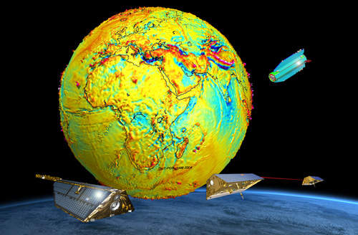
Figura 1– Sistema Europeu (Arial Narrow).
As figuras devem ser legíveis quando impressas a “preto e branco” e não deverão incluir linhas demasiado finas que possam ser imperceptíveis na versão impressa. As figuras deverão ser compostas por um único bloco e não por fragmentos gráficos inseridos com o editor de texto.
No layout da figura deve ser seleccionada a opção “in line with text” ou “em linha com o texto” para que a sua posição seja mais facilmente controlável.
Aa páginas devem ser numeradas
Referências Bibliográficas
Shrapnell, J. J., 1989. Mapping the Earth. International Journal of Mapping, Vol. 17, No. 3, 365-375.
Silva, J.L., Marcos, A., 1991. A Terra Vista do Espaço. Taylor & Francis.

